Аудит сайта pmasters.ru
- ОСНОВНЫЕ ПОКАЗАТЕЛИ САЙТА
ТИЦ | 20
PR | 0/10
Наличие в Яндекс.Каталоге | Нет
Наличие в DMOZ | Нет
Проиндексированных страниц в Yandex | ~13 (основной домен)  ~720 (c поддоменом)
Проиндексированных страниц в Google | ~11 (основной домен)  ~2520 (с поддоменом)
Cайт pmasters.ru имеет следующие показатели - возрастное доменное имя (чуть более 3 лет с момента регистрации), при этом сайт не зарегистрирован в Яндекс-каталоге и не присутствует в каталоге DMOZ, имеет небольшой показатель ТИЦ (тематический индекс цитирования) и нулевой PR (Page Rank).
Обратите внимание, что поисковая система Яндекс проиндексировала намного больше страниц, чем Google, если брать в расчет индексацию как основного сайта, так и поддомена с магазином shop.pmasters.ru. Это может свидетельствовать о возможных технических проблемах с индексацией у сайта или наличии ошибок в CMS сайта, что можно устранить, запретив от индексации ненужные страницы, либо открыв индексацию страниц, путем нужных записей в файле robots.txt.

- ПОЗИЦИИ В ПОИСКОВЫХ СИСТЕМАХ

Запрос | Я.Санкт-Петербург | G.Санкт-Петербург | Mail.ru
Поисковые фразы
ремонт принтеров в спб | 1 | 1 | 4
ремонт принтеров спб | 1 | 1 | 2
ремонт мфу | 13 | 1 | -
заправка картриджей в спб | 6 | 90 | 44
заправка картриджей спб | 7 | 94 | -
заправка картриджей | 32 | - | -
ремонт принтеров | 42 | 1 | -
ремонт принтеров samsung | 5 | 1 | -
ремонт принтеров canon | 13 | 1 | -
ремонт принтеров hp | 5 | 1 | -
перепрошивка принтера | 6 | 52 | -
заправка принтеров | - | - | -
обслуживание оргтехники | 39 | - | -
ремонт принтеров на выезде | 3 | 16 | 20
ремонт принтеров kyocera | 10 | 1 | 17
ремонт принтеров xerox | 51 | 1 | -
ремонт и обслуживание оргтехники | - | - | -
заправка оргтехники | - | - | -
обслуживание офисной техники | - | - | -
профессиональный ремонт принтеров | 19 | 1 | -
ремонт многфункциональных устройств | 2 | 6 | -
ремонт принтеров в санкт-петербурге | 3 | 1 | 10
в петербурге ремонт принтеров | 69 | 2 | 18

Для понятия общей картины позиций Вашего сайта я сделал их анализ в основных поисковых системах на текущий момент (Яндекс, Google, Mail.Ru). Там, где стоит "-" - это значит, что данный поисковый запрос не присутствует в ТОП-100 поисковой системы. Нужно также понимать, что в разных регионах (у кого то по IP в браузере может стоять определенный город, например, Колпино, выдача по тем или иным поисковым фразам может немного отличаться (как правило +-2-5 позиций)). Я проверял по региону - "Санкт-Петербург".

На основании проведенного анализа поисковых фраз, представленных в списке выше, можно увидеть, что общий курс продвижения сайта выбран верно. Сайт занимает достаточно высокие позиции по ряду поисковых запросов, за исключением единиц. (запросов в ТОП-30 - 40%, в ТОП-10 - 40%, в ТОП-3 - 20%).

- РАЗБИВКА ЗАПРОСОВ

Очень важно верно распределить запросы семантического ядра (если оно есть) по посадочным страницам Вашего сайта. Правильное распределение запросов по целевым страницам будет способствовать как более оперативному и грамотному продвижению, так и в конечном итоге скажется на конверсии ресурса. На сайте pmasters.ru это практически реализовано - на сайте имеются отдельные страницы для конкретного вида услуг, но не на всех страницах есть качественный оптимизированный и рекламный текст, а также ряд других параметров, как с точки зрения оптимизации, так поведенческого фактора, о чем более подробно будет рассмотрено в последующих пунктах.

- СЕМАНТИЧЕСКОЕ ЯДРО САЙТА И ТЕКСТОВОЕ НАПОЛНЕНИЕ САЙТА

«Семантическое ядро сайта – это список наиболее важных и высококонкурентных запросов, по которым планируется его продвижение в поисковых системах.»
Для успешного продвижения сайта важным моментом является его наполненность уникальным текстовым материалом, который пишется, руководствуясь семантическим ядром сайта, а также качественная оптимизация контента (текста и статей на сайте) под текущие требования поисковых систем (Яндекс, Google). В настоящее время поисковые системы помимо уникальности текстового контента (текст на Вашем сайте частично уникален), способны также оценивать наличие «воды» и «тошноты» ключевых слов в тексте, поэтому при написании текстов для страниц сайта следует обращать внимание на данные показатели, либо, при заказе написания статей у копирайтеров, обратить на это их внимание. Оценку текста можно произвести в бесплатном сервисе Семантический анализ текста, вставив текст в поле и нажав "Проверить".
Я проанализировал уникальность текста на страницах Вашего сайта и некоторые из них полностью дублируют информацию с других сайтов, а именно:

- http://pmasters.ru/2013/08/08/remont-printerov-hp/ дублирует эту страницу http://www.act-group.ru/remont_printerov/remont_hp.html;
- http://pmasters.ru/pcrepair/ практически полностью дублирует текст страницы http://service86.ru/remont-kompyutera-noutbuka.html и др.
Судя по текущим позициям пока сайт это особо не беспокоит в Яндексе, но рекомендую на перспективу уникализировать весь текст, который находится на других сайтах.

На всех страницах сайта, где есть текст, необходимо в первую очередь его уникализировать, если находятся источники с таким же текстом, а также обратить внимание на оптимизацию текста на продвигаемых страницах сайта, как правило на страницах с услугами (рекомендуемый размер статей для одной страницы - 2 000 - 4 000 знаков с присутствием заголовков с ключевыми словами как с прямым, так и косвенным вхождением, с обязательным присутствием заголовков, <h2></h2>, <h3></h3> и т.д.). В совокупности это позволит избежать наложение фильтров со стороны поисковых систем за плагиат, а также в будущем увеличить посещаемость сайта за счет привлечения из поиска именно по смежным запросам.
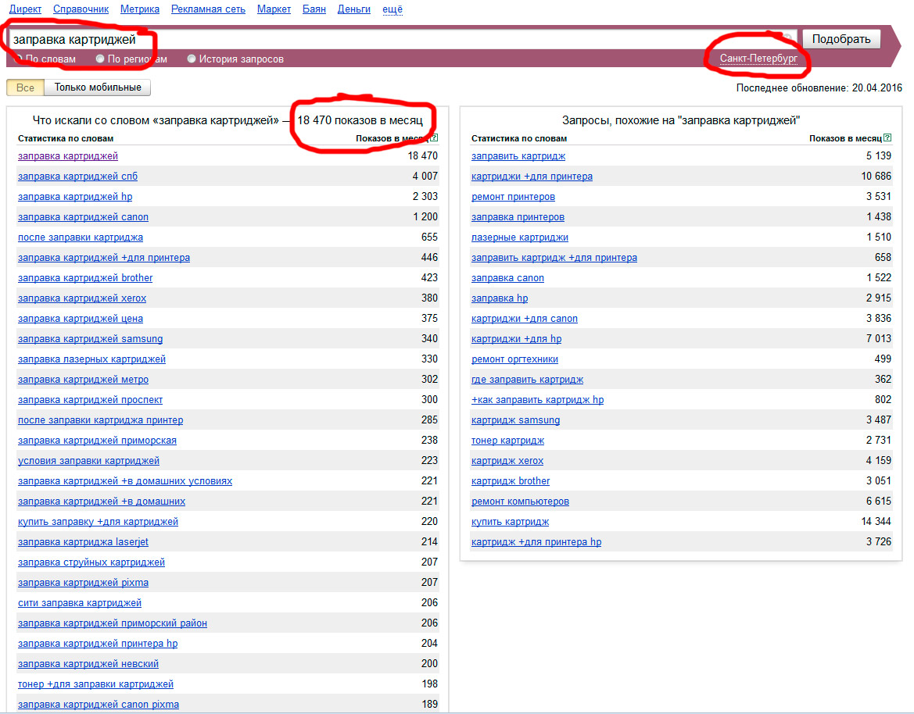

Возьмем для пример поисковый запрос "заправка картриджей", который в регионе "Санкт-Петербург" ищут примерно 18 470 человек в месяц в настоящий момент. В Яндексе этот запрос не находится даже в ТОП-100 в данном регионе, что может быть связано с наложением фильтра на существующую на сайте страницы с этими запросами. В данном случае, то есть касаемо этого запроса и смежных ему я бы посоветовал сделать новую, то есть с новым адресом, уже с нормальной оптимизацией, что позволит исключить из индекса старую зафильтрованную, а новой войти в ТОП-100 и выше при качественной оптимизации, на которую и будет попадать целевой посетитель. Наиболее эффективным будет сделать на новой странице рекламный и привлекающий посетителя текст, добавить и оптимизировать по возможности не только видеоролики, но и изображения, сделать списки и перечисления в тексте, заголовки по иерархии и т.д. Основной посыл - сделать интересную страницу для читателя, а для поисковиков учесть оптимизацию.

Тоже самое необходимо проделать с другими посадочными страницами, которые могли бы привлечь на сайт большее количество целевого трафика.
- ВНУТРЕННЯЯ ОПТИМИЗАЦИЯ

Ошибки, найденные в ходе анализа контента:
- Метатеги keywords и description отсутствуют на многих внутренних страницах (не является критической ошибкой, а носит лишь рекомендательный характер и рекомендуется их добавить и заполнить уникальным описанием, т.к. именно они описывают точное содержание страницы для поискового робота);
- Некорректная оптимизация тегов title у некоторых страниц - слишком короткие заголовки. Рекомендуется сделать их более объемными, лаконично добавив релевантные ключевые слова для каждой страницы, а также в правой части заголовка страница для уникализации можно добавлять название компании. Например, возьмем страницу http://pmasters.ru/2013/03/02/remont-printerov-kyocera/ - сейчас заголовок страницы "Ремонт принтеров Kyocera". Более рабочим и эффективным будет такой вариант заголовка - " Ремонт принтеров Kyocera в Санкт-Петербуге - "PrintMasters";
- Чрезмерное использование тегов <strong></strong> на многих страницах сайта, в том числе используется в заголовках на страницах. Это может быть со временем воспринято поисковыми системами, как спам и попытка манипуляции (особенно при заключении в данный тег ключевых слов), что в целом ухудшает рост сайта и грозит наложением фильтра на сайт со стороны ПС. Их можно заменить на <b></b> (если действительно нужно что то выделить важное жирным) или оформить стилями через CSS;
- Рекомендуется настроить отступы в тексте, чтобы не создавать много лишних тегов в коде (например, частые пробелы &nbsp;);
- В коде текста присутствует слишком много лишних тегов, которые увеличивают время загрузки страницы поисковыми роботами. Как правило, это происходит, когда текст или таблица вставляются напрямую из Ворда, либо в CMS не установлен редактор, который может очищать текст от ненужного кода. Рекомендуется почистить весь текст на сайте. Пример кода:
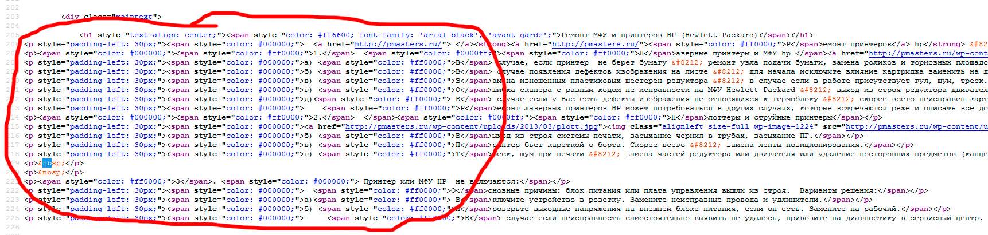
- ТЕХНИЧЕСКАЯ ОПТИМИЗАЦИЯ
В ходе аудита были обнаружены следующие ошибки в технической оптимизации ресурса:
- В корне сайта отсутствует файл http://pmasters.ru/sitemap.xml, в котором должны быть указаны все страницы, открытые для поисковых роботов;
- Рекомендуется сделать адреса страниц более короткими и с меньшим уровнем вложенности, то есть настроить ЧПУ. Например, страницу http://pmasters.ru/2013/03/02/remont-printerov-canon/ можно сократить до http://pmasters.ru/remont-printerov-canon/ и так со всеми, где есть такая проблема;
- После этого необходимо составить новую карту сайта (файл sitemap.xml) и отправить сайт на переиндексацию. Это желательно сделать еще и после того, как полностью будут убраны лишние теги из кода о которых я писал в пункте 5, а также обязательно заменен весь неуникальный текст на сайте. Таким образом, в поиск просто войдут новые страницы сайта, а текущие, которые могут быть под фильтром в Яндексе и Google, просто выпадут из него;
- Страница 404 ошибки не оптимизирована для пользователей. Рекомендуется настроить обработку 404 ошибки:
При запросе документа с несуществующим адресом, страница должна отдавать 404 отклик сервера и выводить сообщение, что адрес набран неверно.
Создать страницу 404 ошибки в стиле сайта, но оформить ее визуально отличной от других страниц, задействовав только фон и логотип сайта (без дополнительных блоков и лишней информации). Разместить на странице следующий текст:

<h1>Данная страница не существует!</h1>
Вы можете <a href=”http://pmasters.ru/”>перейти на главную страницу сайта</a>

- Код не проходит валидацию, подробнее по ссылке https://validator.w3.org/nu/?doc=http%3A%2F%2Fpmasters.ru%2F;
- Обнаружена ошибка в CSS, подробности по ссылке: http://jigsaw.w3.org/css-validator/validator?uri=http%3A%2F%2Fpmasters.ru;
- Обнаружены ошибки с помощью анализа сайта в Page Speed (анализатор ПС Гугл, который выявляет проблемы с загрузкой сайта и предлагает способы их решения). Все рекомендации вы найдете по ссылке: https://developers.google.com/speed/pagespeed/insights/?url=pmasters.ru;

Проблемы с загрузкой сайта негативно влияют, как на индексацию ресурса, так и на поведенческие факторы. Проблемы есть как со скоростью загрузки на мобильных устройствах, так и на компьютерах.

- ВНЕШНЯЯ ОПТИМИЗАЦИЯ
Проанализировав обратную ссылочную массу Вашего сайта, можно увидеть, что количество внешних ссылок сайта составляет на данный момент 97 штук, что может быть достаточно для доменного имени этого возраста при условии, что донорами являются качественные, незаспамленные и тематические сайты.
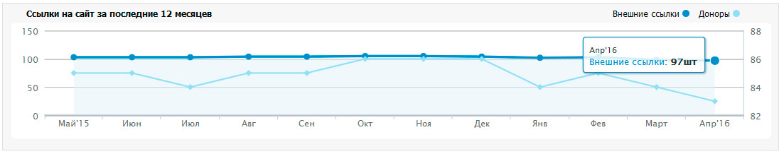

Проанализировав метод составления текстов ссылок, можно сделать вывод, что плотность анкор листа соответствует оптимальной. При формировании анкоров ссылок видно, что внимание уделяется соотношению «точное вхождение запроса в анкор ссылки» к словоформам ключевика в анкоре, что позитивно сказывается на плотности анкор листа и общему положению сайта при ранжировании. Данный факт положительно влияет на динамику сайта по продвигаемым запросам.

В обратных ссылках найдено около 36 анкоров, что не так много для сайта, поэтому рекомендуется увеличить число анкоров, при этом необходимо размещать не только анкоры с прямым вхождением ключевого слова (например, "ремонт принтеров canon", "ремонт принтера hp" и т.п.), но и другие словоформы ключевого слова, склоняя их, разбавляя совами "здесь", "тут", "на сайте", "на странице", "тут pmasters.ru" и так далее (например "недорогой ремонт принтера в спб на сайте pmasters.ru", "проводился ремонт принтера в санкте" и т.п.).

ВАЖНО! Ссылаться нужно не только на главную, но и на внутренние страницы.

8. ПОВЕДЕНЧЕСКИЙ ФАКТОР

Сегодня многие поисковые системы (особенно Яндекс) в своих алгоритмах ранжирования уделяют особое внимание поведенческому фактору. Неудовлетворительное юзабилити сайта может в будущем привести к понижению сайта в выдаче по продвигаемым запросам.

При поверхностном анализе юзабилити сайта обнаружено:
- Рекомендуется расширить на сайте данные о компании, в т.ч. можно добавить информацию о первых лицах, о менеджерах, с которыми будут работать Ваши клиенты, их фото для большего доверия. Это даст понять пользователю, что за организацией стоят реальные люди и поможет принять положительное решение о сотрудничестве;
- Если у Вас имеются фотографии Вашего офиса, различные лицензии и сертификаты - можно смело разместить их на сайте. Такая информация способствует повышению доверия покупателей к сайту. Кроме того, поисковые системы также обращают на это внимание, так как сейчас на Вашем сайте изображения практически отсутствуют;
- Рекомендуется разместить дополнительную контактную информацию на сайте, если таковая имеется (icq, skype, Viber или WhatsApp). Неплохо зарекомендовали себя онлайн консультанты, позволяющие задержаться посетителю на сайте;
- Так как в последние годы особое место в продвижении сайтов уделяется социальным сетям (т.н. SMO), то для большего распространения информации о товарах, можно добавлять на сайт видеоролики. Видеохостинги, вроде YouTube, также являются хорошим источником целевого трафика, поэтому необходимо также уделять внимание продвижению сайта через эти сервисы. Просмотр видеоролика позволяет задержать посетителя на сайте, что увеличивает общий показатель поведенческого фактора;
- На главной странице сайта есть блок с логотипами производителей принтеров по которому хочется кликнуть. Рекомендуется сделать кликабельным, можно в форме прокрутки или слайдов, где при клике на каждого производителя попадаешь на соответствующую страницу (выделено красным маркером):
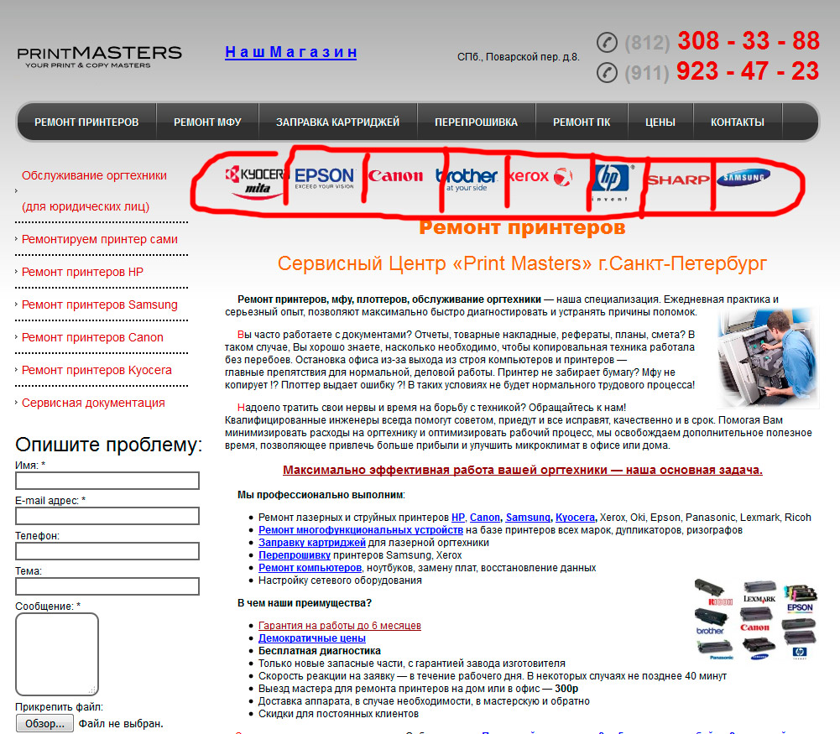

- Рекомендуется также добавить отдельным пунктом обновляемый раздел "Акции" или "Спецпредложения". Посетитель должен знать, что Вы активно работаете над улучшением сервиса и постоянно проводите приятные акции для своих потенциальных клиентов. Там можно разместить товары со скидкой и по специальным ценам. Такие разделы увеличивают поведенческий фактор, позволяя задержать пользователя на сайте;
- На сайт желательно добавить раздел "Отзывы", что будет способствовать повышению доверия со стороны посетителей, так как большой процент пользователей обращают на это внимание;
- В разделе "Цены" желательно более красиво оформить таблицу, выделить рамки каждой строки и ячейки, чтобы не сливалась информация. Это позволит более точно определять цену по нужному параметру и не покидать сайт, не поняв, что и к чему. Та же самая проблема на странице "Заправка картриджей, где в таблице сразу запутаешься и покинешь сайт. Это очень важно для поведенческого фактора;
- Для того, чтобы сайт был более удобным для целевых посетителей, рекомендуется сделать 2 меню - верхнее и левое. В верхнее меню необходимо вынести основные разделы, такие, например, как "Главная" (сейчас она "Ремонт принтеров"), "Услуги и цены", "Отзывы", "Акции", "Написать нам", "Документация" и "Контакты", а в левом меню оставить только виды услуг. Это самая удобная структура в Вашем случае и будет работать более эффективно, не путая посетителей Вашего сайта;
- На сайте очень много ярких пестрых цветов, особенно в разделе "Контакты", что может раздражать некоторую часть посетителей. Рекомендуется придерживаться схожих тонов и цветов.
9. ОБЩИЙ ВЫВОД ПО ПРОДВИЖЕНИЮ

Видимость сайта и конверсию посетителей можно существенно повысить. Рекомендуется обратить внимание на внутреннюю оптимизацию сайта, выполнив ее согласно современным требованиям поисковых систем, то есть следуя описанным выше рекомендациям. Все, что я описал выше - это то, как нужно делать правильно и на перспективу, исключая все возможные фильтры и проблемы в будущем и охватывая максимальную целевую аудиторию из Вашего региона. Если же Вас интересуют только те запросы, что Вы скинули, то при выполнении описанных выше действий они могут просесть на различное время. Поэтому тут надо определиться с курсом будущего продвижения.

Если брать текущие запросы, то запрос "ремонт принтеров" сейчас ранжируется на странице http://pmasters.ru/ceny/, хотя должен по логике ранжироваться главной, где он видимо по Вашим словам до этого всегда был. Это может быть связано как с обычным глюком Яндекса, так и с возможным отключением внешних ссылок, которые его поддерживали на главной странице. Также это часто бывает при заказе прогонов, когда одинаковые анкоры в комплексе наращивают на все страницы сайта, что иногда может запутать роботов при присвоении релевантности. Здесь рекомендую подождать еще пару апдейтов и посмотреть, возможно вернется обратно, либо написать в службу поддержки, но скорее всего ответят, что роботы автоматически выдают наиболее релевантные страницы в поиск. Если ничего не поменяется, то нужно наращивать ссылками анкоры на главную эти и текст сделать более точным под этот запрос на главную.

Не нужно писать большие тексты, в виде так называемой "портянки", пытаясь включить туда все возможные ключевые слова. Это можно грамотно сделать и в статьях, объемом до 2 000 знаков, лаконично вписав нужные поисковые фразы в текст, чтобы не вызвать подозрений у поисковых роботов.

Увеличивать обратную ссылочную массу, как на главную страницу, так и обязательно на внутренние страницы, необходимо последовательно путем приобретения тематических ссылок с качественных тематических ресурсов. Подобрать хорошего донора сегодня сложно, поэтому зачастую лучше купить 1 дорогую ссылку с хорошего незаспамленного ресурса, чем тратить денежные средства на 10 не эффективных и недорогих. Дополнительно увеличить его посещаемость и нарастить трафик, можно следующими способами:

- Реклама на форумах (есть специальные сервисы (Адвего, как пример), где можно дать задание и люди будут проводить на форумах вирусную рекламу Вашего сайта);
- Группы в социальных сетях и реклама в них же;
- Новостные порталы и статейники, блоги, тематические сайты.

Таким образом будет постепенно увеличиваться обратная ссылочная масса и общий трафик на Ваш сайт с новых сторонних ресурсов. То есть это все легально и является естественным приростом, что понравится и поисковым системам. Особое внимание уделяйте безанкорным ссылкам (ссылки типа http://pmasters.ru/remont-mfu/, то есть не имеющие ключевого слова) на Ваш сайт и ссылкам на внутренние страницы сайта.

В первую очередь займитесь чисткой кода от лишних тегов. Если боитесь, что сайт может просесть от правок, то очистите код, не меняйте адресов страниц, а лишь наполните хорошим уникальным текстом и проведите оптимизацию в рамках этой же структуры. После этого 2-3 апдейта и ждем результат. Затем анализ, что поменялось и по факту дальнейшие действия согласно аудиту. Также, если есть финансовая возможность, обратите внимание на смену дизайна на более тематический и современный.

Следование всем описанным выше рекомендациям позволит значительно повысить рейтинг сайта, избежать наложения санкций со стороны ПС Яндекс и Google, повысить его позиции в поисковых системах.

